BAB II
LANDASAN TEORI

2.1 Gambaran Umum Ganesha Art Bali
Bali hanyalah sebuah pulau kecil sebagai salah satu dari rangkaian jamrud khatulistiwa kepulauan Indonesia. Namun para wisatawan mancanegara telah lama mengenal karena keindahan alamnya, berbagai macam hasil seninya, adat istiadat serta keramahan para penduduknya, sehingga berbagai julukan telah diberikan, antara lain: “Pulau Dewata, Pulau Seribu Pulau” dan sebagainya.
Khususnya kesenian, seni pahat dipulau ini cukup dikenal hingga ke mancanegara. Ganesha Art salah satu industri kecil yang sedang berkembang yang bergerak dibidang seni pahat. Kegiatannya adalah memproduksi barang-barang kerajinan kemudian menjualnya ke para komsumen. Setiap penjualan di Ganesha Art dilakukan secara tunai. Jenis barang yang diproduksi beraneka ragam dan seluruhnya merupakan hasil pahatan.

  - Konsep Dasar Sistem
Terdapat dua kelompok pendekatan di dalam mendefinisikan sistem, yaitu yang menekankan pada prosedurnya dan yang menekankan pada komponen atau elemennya. Pendekatan system yang lebih menekankan pada prosedur mendefinisikan sistem sebagai berikut ini.
Suatu sistem adalah jaringan kerja dari suatu prosedur-prosedur yang saling berhubungan, berkumpul bersama-sam untuk melakukan suatu kegiatan atau untuk menyelesaikan suatu sasaran yang tertentu.
Pendekatan sistem yang merupakan jaringan kerja dari prosedur lebih menekankan urutan-urutan operasi di dalam system. Adapun definisi prosedur:
Suatu prosedur adalah suatu urutan operasi tulis-menulis, biasanya melibatkan beberapa orang di dalam satu atau lebih departemen, yangditerapkan untuk menjamin penanganan yang seragam dari transaksi-transaksi bisnis yang terjadi.
Pendekatan sistem yang lebih menekankan pada elemen atau komponennya mendefinisikan system sebagai berikut:
Sistem adalah kumpulan dari elemen-elemen yang berinteraksi untuk mencapai suatu tujuan tertentu.

  - Konsep Dasar Informasi
Informasi sangat penting di dalam suatu organisasi. Suatu sistem yang kurang mendapatkan informasi akan menjadi luruh, kerdil dan akhirnya berakhir. Informasi dapat didefinisikan sebagai berikut:
Informasi adalah data yang diolah menjadi bentuk yang lebih berguna dan lebih berarti bagi yang menerimanya.
Sumber dari informasi adalah data. Data merupakan bentuk jamak dari bentuk tunggal data-item. Data adalah kenyataan yang menggambarkan suatu kejadian-kejadian dan kesatuan nyata. Kejadian-kejadian (event) adalah suatu yang terjadi pada saat tertentu. Di dunia bisnis, kejadian-kejadian nyata yang sering terjadi adalah perubahan dari nilai yang disebut dengan transaksi.

  - Konsep Dasar Sistem Informasi
Telah diketahui bahwa informasi merupakan hal yang sangat penting bagi management di dalam pengambilan keputusan. Informasi dapat diporoleh dari system informasi atau disebut juga dengan processing system atau information processing system atau information generating system. Adapun pengertian dari sistem informasi:
Sistem informasi adalah suatu sitem di dalam suatu organisasi yang mempertemukan kebutuhan pengolahan transaksi harian, mendukung operasi, bersifat manajerial dan kegiatan strategi dari suatu organisasi dan menyediakan pihak luar tertentu dengan laporan-laporan yang diperlukan.

  - Konsep Basis Data
Basis data merupakan bagian yang erat hubungannya bahkan tidak dapat dipisahkan lagi dengan kebutuhan si pemakai komputer. Secara definisi, basis data adalah koleksi data yang saling berhubungan dan memiliki arti dan terorganisir secara rapi. Data tersebut harus dapat diakses dengan urutan yang berbeda-beda secara logikal dengan cara yang relatif mudah.

Suatu sistem basis data terdiri dari empat komponen yaitu :
- Data yang secara fisik menyimpan informasi-informasi
- Database Management System (DBMS) yaitu perangkat lunak yang mengelola basis data.
- Data Description Language (DDL) dan Data Manipulation Language (DML) yaitu bahasa basis data yang berfungsi untuk mendeskripsikan data ke DBMS dan juga memberi fasilitas untuk perubahan, pemeliharaan dan pengelolaan basis data.
- Program aplikasi yang memudahkan pengguna akhir untuk menggunakan data dan mendapatkannya sebagai informasi yang sesuai.
Dalam merancang basis data, istilah yang perlu diketahui untuk analisis dan desain sistem antara lain :
- Entity adalah oranng, tempat, kejadian atau konsep yang informasinya direkam.
- Atribut adalah item data yang menjadi bagian dari suatu entitas. Istilah lain atribut adalah Property.
- Data Value (nilai atau isi data) adalah data aktual atau informasi yang disimpan pada tiap data elemen (Atribute).
- Record adalah kumpulan elemen-elemen data yang saling berkaitan menginformasikan tentang suatu Entity secara lengkap.
- File adalah kumpulan record-record sejenis yang mempunyai panjang elemen yang sama, atribute yan sama, namun berbeda-beda data valuenya.
- Database (Basis data) adalah kumpulan tabel yang mempunyai kaitan (Relasi) antara satu tabel dengan tabel yang lainnya hingga terbentuk bangunan data yang menginformasikan suatu instansi atau perusahaan dalam batasan-batasan tertentu. Bila terdapat tabel yang tidak dapat dihubungkan dengan tabel yang lainnya berarti tabel tersebut bukanlah kelompok dari basis data yang membentuk basis data itu sendiri.
- DBMS adalah kumpulan file yang saling berkaitan bersama dengan program untuk pengolahannya.

  - Dasar-dasar Pemrograman Delphi
Delphi merupakan program aplikasi database berbasis Windows. Delphi merupakan perangkat lunak yang dikembangkan oleh Borland. Kelebihan Delphi antara lain mempunyai kemampuan untuk menggunakan bahasa SQL yang merupakan bahasa query yang andal, selain itu berbagai jenis aplikasi dapat dibuat dengan Delphi, termasuk aplikasi untuk mengolah teks, grafik, angka, database dan aplikasi web.
Untuk mempermudah pemrogram dalam membuat program aplikasi, Delphi menyediakan fasilitas pemrograman yang sangat lengkap. Khusus untuk pemrograman database, Delphi menyediakan object, dimana objek adalah suatu komponen yang mempunyai bentuk fisik dan biasanya dapat dilihat (visual) dan biasanya dipakai untuk melakukan tugas tertentu dan mempunyai batasan-batasan tertentu yang sangat kuat, canggih dan lengkap, sehingga memudahkan pemrogram dalam merancang, membuat dan menyelesaikan aplikasi database yang diinginkan. Sedangkan bahasa pemrograman secara singkat dapat disebut sebagai kesimpulan teks yang mempunyai arti tertentudan disusun dengan aturan tertentu serta untuk menjalankan tugas tertentu. Delphi menggunakan struktur bahasa pemrograman Object pascal yang sudah sangat dikenal pemrogram professional. Gabungan dari object dan bahasa pemrograman ini sering disebut sebagai bahasa pemrograman berorientasi object atau Object Oriented Programming (OOP). Selain itu, Delphi juga dapat menangani data dalam berbagai format database, misalnya format MS-Access, Oracle, FoxPro dan lain sebagainya. Format database yang dianggap asli dari Delphi adalah Paradox dan dBase.
2.6.1 Integrated Development Environment (IDE)
Lingkungan kerja Delphi ditata dalam bentuk yang menarik. Modul ini bertujuan untuk memperkenalkan IDE dari Delphi. IDE adalah sebuah lingkungan dimana semua tools yang diperlukan untuk didesain, menjalankan dan mengetes sebuah aplikasi disajikan dan terhubung dengan baik, sehingga memudahkan pengembangan program. Pada Delphi, IDE terdiri dari program editor, debuger, toolbar, image editor dan lain-lain. Integrasi ini memberikan kemudahan dalam pengembangan aplikasi yang kompleks. Jika kita masuk dalam Delphi, maka akan ditampilkan layar seperti berikut :

Toolbar Main Window Component Palette
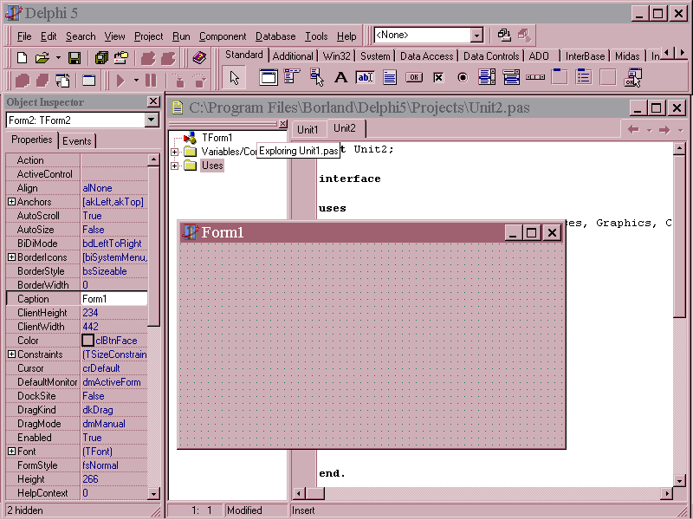
Object inspector Form Designer Code Editor
Code Explorer
Gambar 2.1 IDE dari Delphi

2.6.2 Komponen Borland Delphi 6.0
Borland Delphi 6.0 mempunyai beberapa komponen yang digunakan dalam membuat program, adapun komponen yang dimiliki oleh Borland Delphi 6.0 yaitu :
- Project adalah sekumpulan form, unit dan beberapa hal lain atau
project merupakan program aplikasi itu sendiri.
- Form adalah suatu obyek yang dipakai sebagai tempat bekerja
program aplikasi.
- Unit adalah modul kode program.
- Program adalah satu atau lebih unit yang secara struktur terdapat
heading program, pernyataan Uses dan blok deklarasi yang diawali
dengan Begin Dan diakhiri dengan End diikuti dengan tanda titik.
- Properti digunakan untuk menentukan setting suatu obyek,
misalnya menentukan warna obyek, bingkai obyek, pengambilan
data dan lain-lain.
- Event adalah peristiwa atau kejadian yang diterima oleh suatu
obyek.

2.6.3 Mengenal ODBC
ODBC (Open Database Connectivity), merupakan seperangkat fungsi yang memungkinkan kita untuk melakukan koneksi dengan database secara lokal maupun remote. ODBC merupakan teknologi yang pertama kali diciptakan oleh Microsoft untuk memudahkan dalam berkoneksi dengan aplikasi pada beberapa database lain. Tentunya dalam hal ini masing-masing database harus mempunyai driver ODBC untuk dapat diunakan dalam berkomunikasi dengan baik. Pada prinsipnya, untuk dapat berhubungan dengan aplikasi yang kita buat, terlebih dahulu kita harus enginstal ODBC.

